Resolución del Pleno del Instituto de Transparencia, Acceso a la Información Pública y Protección de Datos Personales del Estado de México y Municipios, con domicilio en Metepec, Estado de México; de fecha cuatro (04) de mayo de dos mil veintidós.
VISTO el expediente electrónico formado con motivo del recurso de revisión 05573/INFOEM/IP/RR/2022 promovido por XXXX XXXXX XXXXX, que en lo sucesivo se identificará como RECURRENTE, en contra de la respuesta del Organismo Descentralizado de Agua Potable Alcantarillado y Saneamiento de Nezahualcóyotl (ODAPAS), en lo sucesivo el SUJETO OBLIGADO, se procede a dictar la presente resolución, con base en los siguientes:

ANTECEDENTES
- El día ocho (08) de marzo de dos mil veintidós, el particular presento a través del Sistema de Acceso a la Información Mexiquense (SAIMEX), la solicitud de información pública registrada bajo el número 00031/OASNEZA/IP/2022 mediante la cual solicitó lo siguiente:
“Solicito nomres completos de las 3 servidoras publicas de administracion que slencuentran trabajando con la directora de administracion de odapas asi como el recibo cfdi de la Directora de Administracion LIZBETH QUIROZ. En donde se puede quejar ya que algunos tiene un sueldo bien solo pprque estan en adminustracion o recursos humanos donde el personal es grosero en general.” (sic)
- Señaló como modalidad de entrega de la información: a través del SAIMEX.

- El veintinueve (29) de marzo de dos mil veintidós, el SUJETO OBLIGADO dio respuesta a la solicitud de información en los siguientes términos:

“tralizado de Agua Potable Alcantarillado y Saneamiento de Nezahualcóyotl (ODAPAS), México a 29 de Marzo de 2022

Folio de la solicitud: 00031/OASNEZA/IP/2022

En respuesta a la solicitud recibida, nos permitimos hacer de su conocimiento que con fundamento en el artículo 53, Fracciones: II, V y VI de la Ley de Transparencia y Acceso a la Información Pública del Estado de México y Municipios, le contestamos que:

se envía respuesta de la solicitud 00031/OASNEZA/IP/2022.se envía contestación a lo solicitado
ATENTAMENTE
C. Ruth Salvador Valdez” (Sic.)

- Se hace constar que el SUJETO OBLIGADO acompañó su respuesta con los archivos electrónicos solicitud 31_recibo 2022.pdf y quinta sesion extraordinaria 22_0001.pdf, cuyo contenido íntegro se muestra a continuación:
- solicitud 31_recibo 2022.pdf:
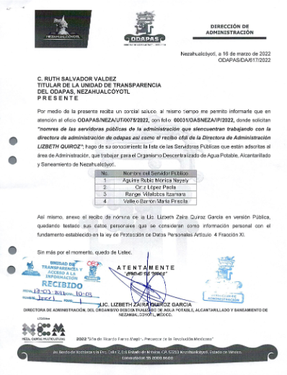
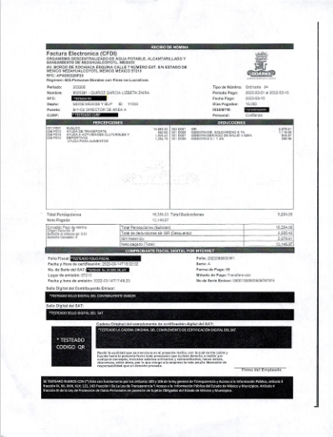

- quinta sesion extraordinaria 22_0001.pdf: Documento electrónico que consta de doce (12) fojas, mismo que corresponde a la Acta de la Quinta sesión extraordinaria del Comité de Transparencia del Organismo Descentralizado de Agua Potable, Alcantarillado y Saneamiento de Nezahualcóyotl, Estado de México.

- El día seis (06) de abril de dos mil veintidós, el RECURRENTE interpuso el recurso de revisión, señalando como:

Acto impugnado: “La falta de entrega de informacion “(Sic)

Razones o Motivos de inconformidad: “Su forma de contestar si fundamento” (Sic)

- Se registró el recurso de revisión bajo el número de expediente al rubro indicado, asimismo con fundamento en lo dispuesto por el artículo 185 fracción I de la Ley de Transparencia y Acceso a la Información Pública del Estado de México y Municipios se turnó a la Comisionada María del Rosario Mejía Ayala, con el objeto de su análisis.

- La Comisionada Ponente con fundamento en lo dispuesto por el artículo 185 fracción II de la ley de la materia, a través del acuerdo de admisión de fecha siete (07) de abril de dos mil veintidós, puso a disposición de las partes el expediente electrónico vía SAIMEX a efecto de que en un plazo máximo de siete días manifestaran lo que a derecho convinieran, ofrecieran pruebas y alegatos según corresponda al caso concreto, de esta forma para que el SUJETO OBLIGADO presentara el informe justificado procedente.

- El SUJETO OBLIGADO rindió informe justificado, acompañando su respuesta con los archivos electrónicos solicitud 31_recibo 2022.pdf y quinta sesion extraordinaria 22_0001.pdf, dicho contenido es el mismo que se remitió en el apartado inicial de respuesta a la solicitud, sin embargo anexo el archivo electrónico OFICIO 115, ADM 31.pdf y para evitar opacidad en el proceso se muestra a continuación el contenido íntegro:

- solicitud 31_recibo 2022.pdf:
- quinta sesion extraordinaria 22_0001.pdf: Documento electrónico que consta de doce (12) fojas, mismo que corresponde a la Acta de la Quinta sesión extraordinaria del Comité de Transparencia del Organismo Descentralizado de Agua Potable, Alcantarillado y Saneamiento de Nezahualcóyotl, Estado de México.

- OFICIO 115, ADM 31.pdf:
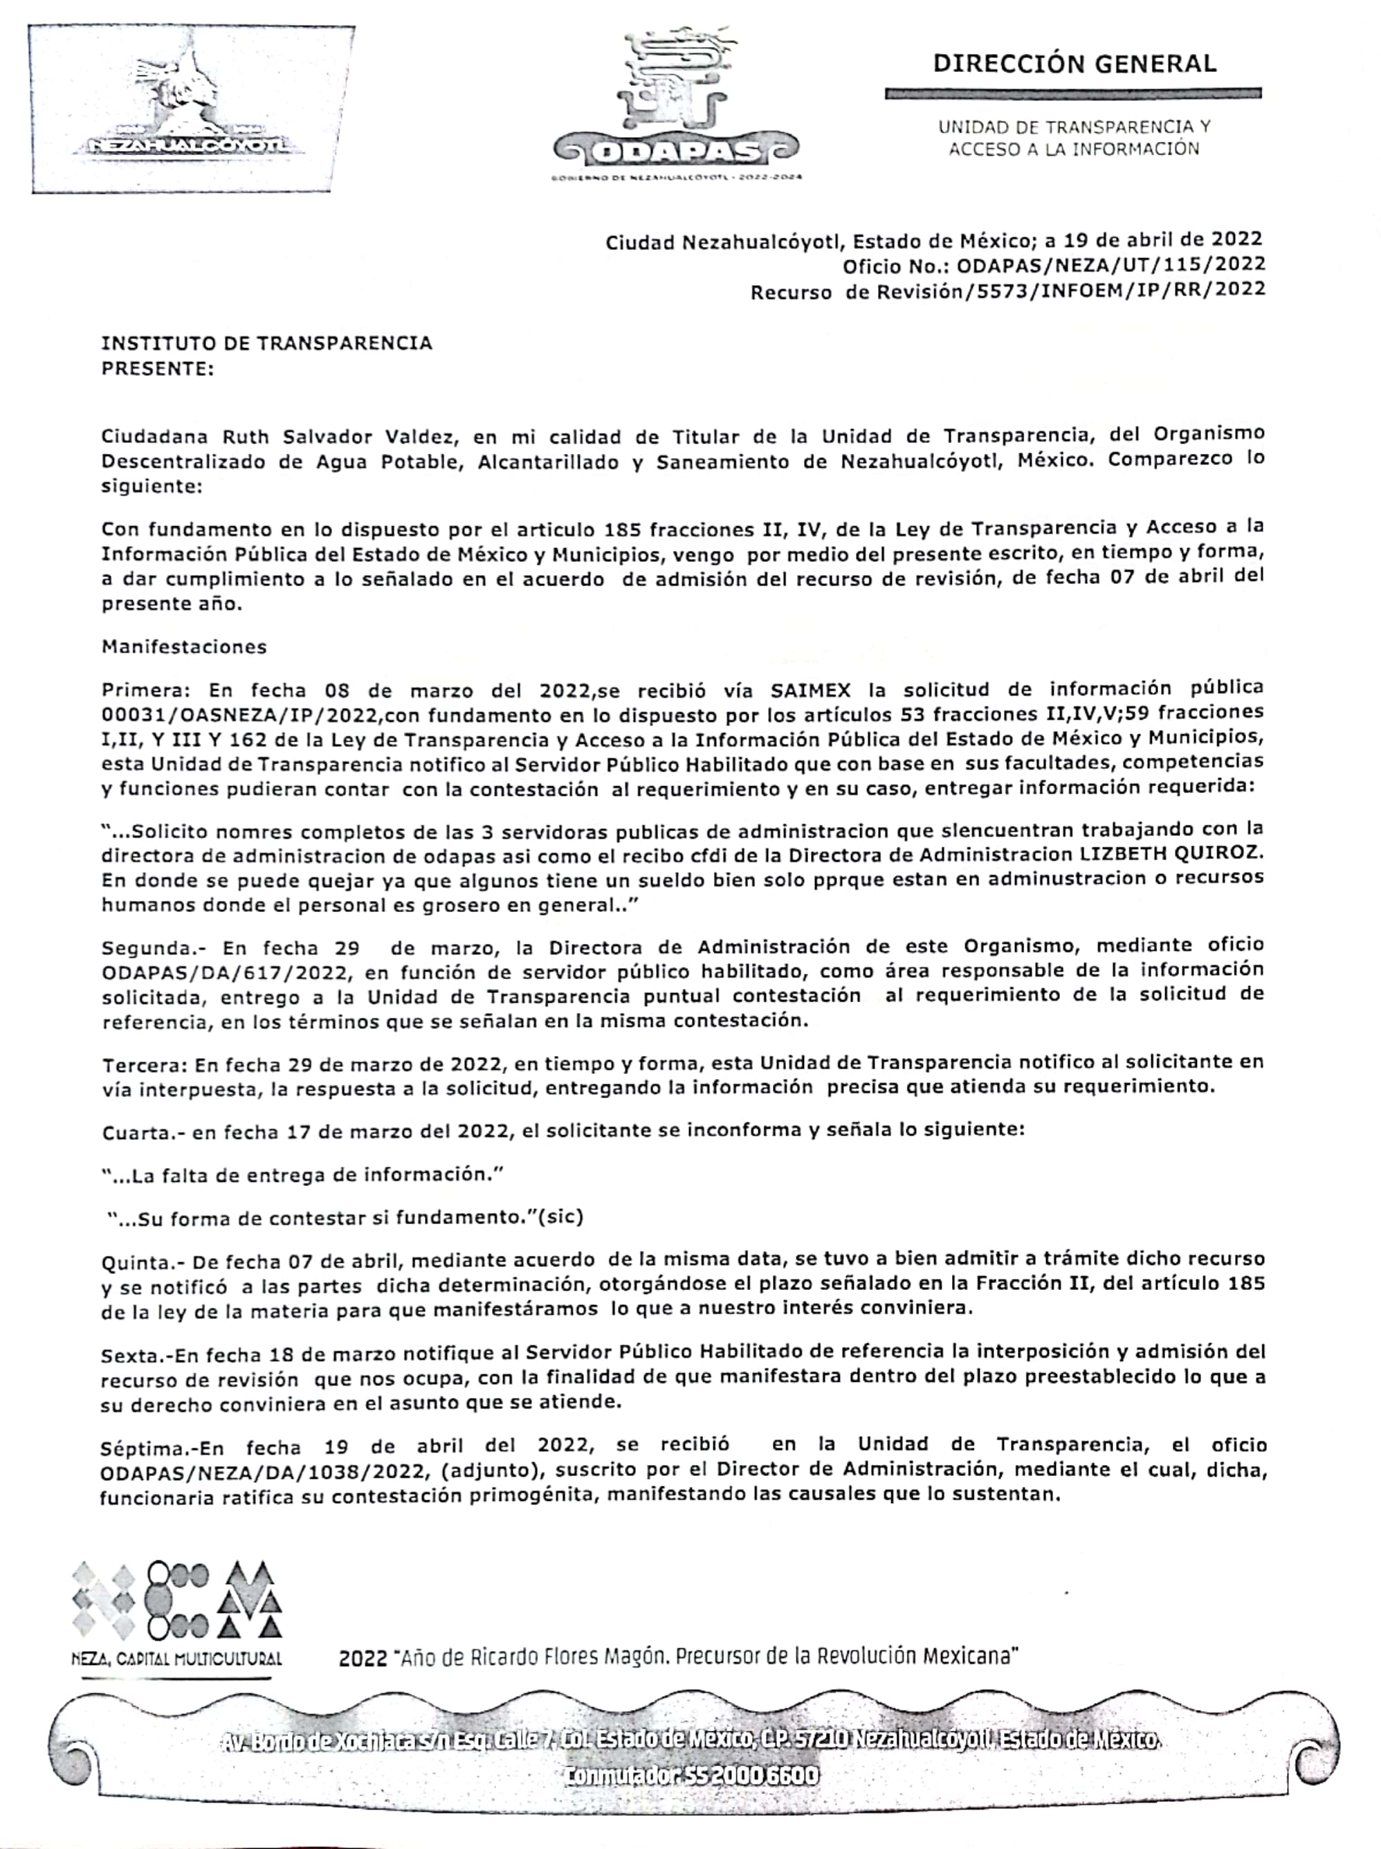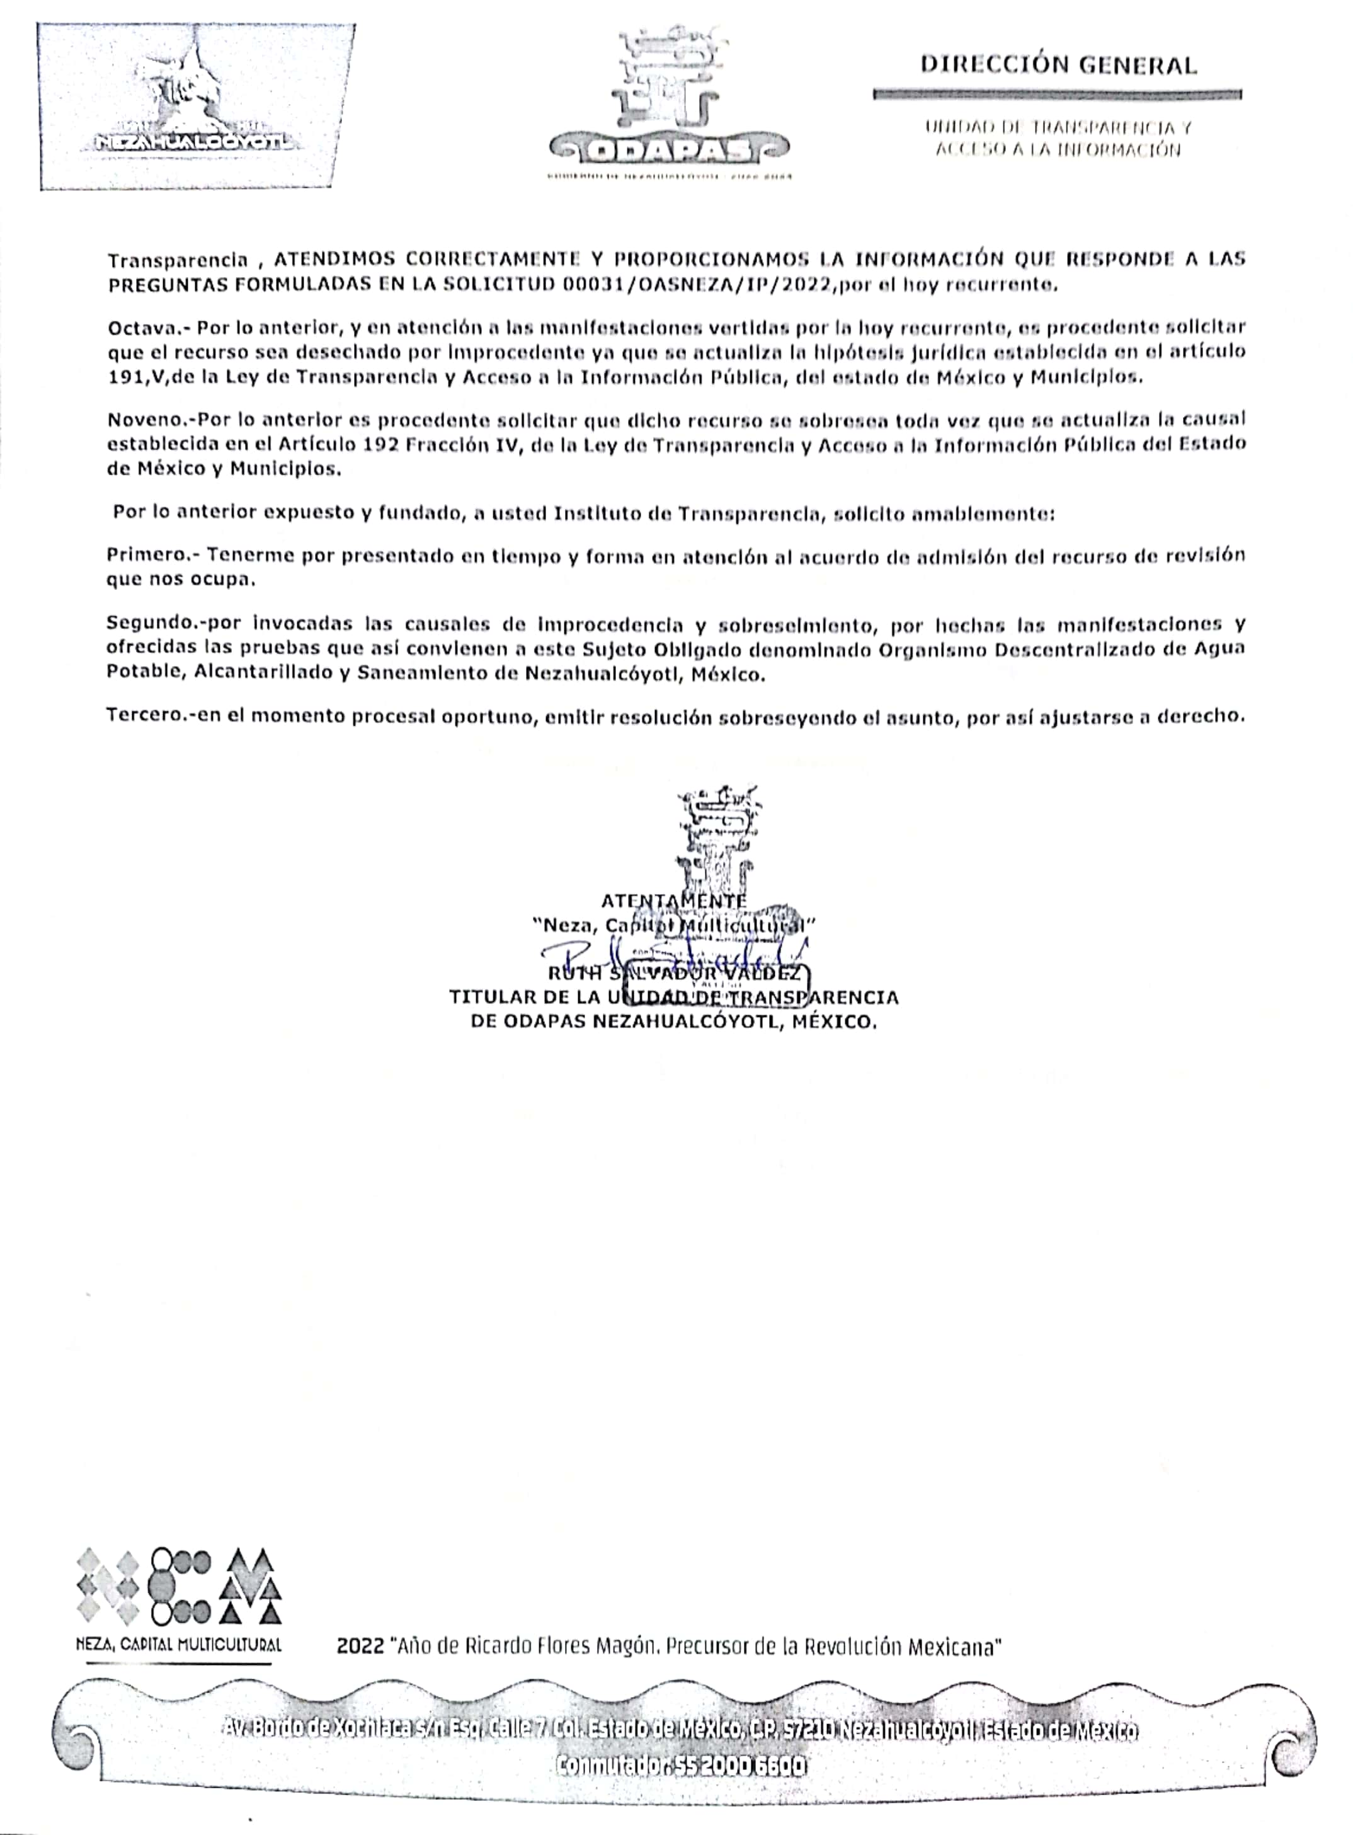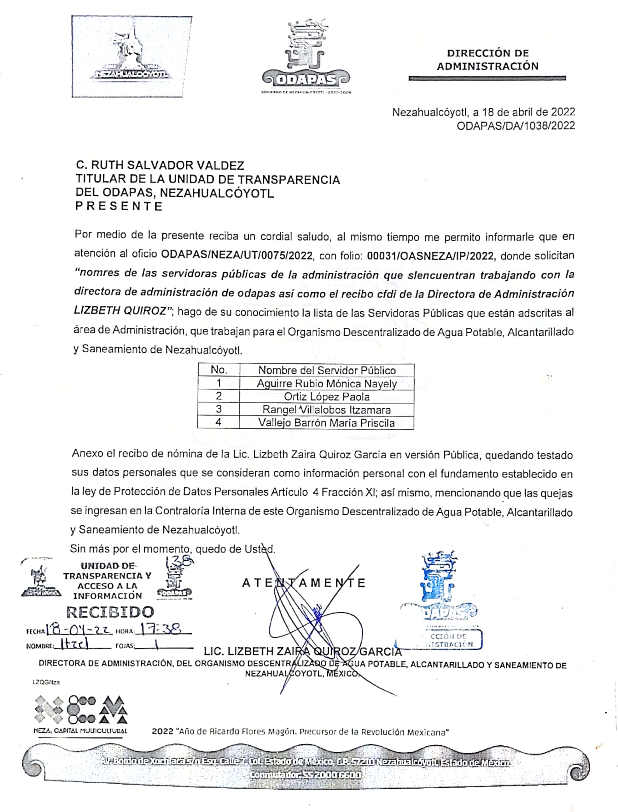
- Por su parte el RECURRENTE fue omiso en realizar manifestaciones, presentar pruebas, alegatos o expresar lo que a su derecho conviniera y asistiera.

- El veintidós (22) de abril de dos mil veintidós, el RECURRENTE presentó su desistimiento, el cual será objeto de análisis en líneas subsecuentes.

- La Comisionada Ponente decretó el cierre de instrucción en fecha veintiocho (28) de abril de dos mil veintidós a efecto de presentar al Pleno el correspondiente proyecto de resolución y- - - - - - - - - - - - - - - - - - - - - - - - - - - - - - - - - - - - - - - - - - - - - -

CONSIDERANDO

PRIMERO. De la competencia
- Este Instituto de Transparencia, Acceso a la Información Pública y Protección de Datos Personales del Estado de México y Municipios, es competente para conocer y resolver del presente recurso de conformidad con el artículo: 6, apartado A, fracción IV de la Constitución Política de los Estados Unidos Mexicanos; 5, vigésimo noveno, trigésimo y trigésimo primero, fracciones I, II, III, IV y V Constitución Política del Estado Libre y Soberano de México; artículos 1, 2 fracción II, 13, 29, 36 fracciones I y II, 176, 178, 179, 181 párrafo tercero y 185 de la Ley de Transparencia y Acceso a la Información Pública del Estado de México y Municipios; y 10, 7, 9 fracciones I y XXIV, y 11 del Reglamento Interior del Instituto de Transparencia, Acceso a la Información Pública y Protección de Datos Personales del Estado de México y Municipios.

SEGUNDO. De la oportunidad y procedencia.
- El medio de impugnación fue presentado a través del SAIMEX, en el formato previamente aprobado para tal efecto y dentro del plazo legal de quince días hábiles otorgados; siendo así que el SUJETO OBLIGADO entregó respuesta el veintinueve (29) de marzo de dos mil veintidós, de tal forma que el plazo para interponer el recurso de revisión transcurrió del treinta (30) de marzo al veintiséis (26) de abril de dos mil veintidós; en consecuencia, presentó su inconformidad el seis (06) de abril de dos mil veintidós, éste se encuentran dentro de los márgenes temporales previstos en el artículo 178 de la Ley de Transparencia y Acceso a la Información Pública del Estado de México y Municipios.

TERCERO. De las causales del sobreseimiento

Del Desistimiento.

- En el presente asunto en particular, el Sistema de Acceso a la Información Mexiquense en el numeral nueve, tiene como estatus “Desistimiento del recurso de revisión” y el usuario que realizó el movimiento, fue el RECURRENTE; se inserta imagen de referencia:
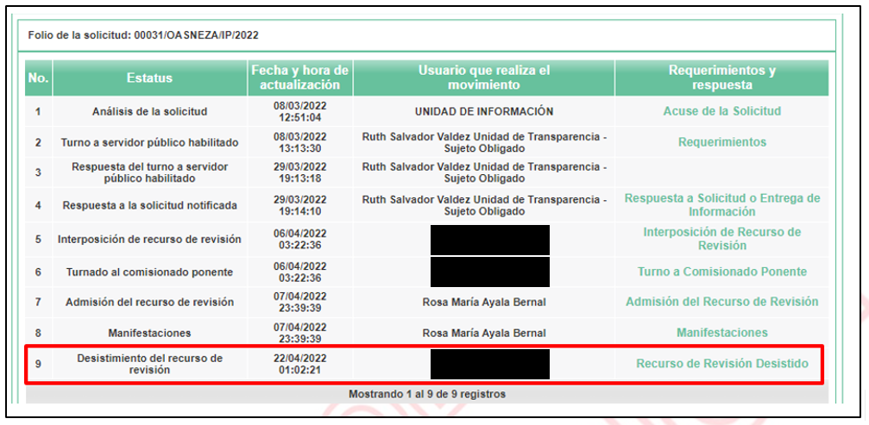

- Al presionar el apartado del desistimiento, se aprecia la siguiente leyenda “Mis motivos son que necesito tiempo para seguir llevando esto no si antes decir que el trabajo que ponen y lo que mamda es muy deficiente. Prefiero poner mis energias hoy en otro asunto espero el instituto tome las medidas necesarias”, se inserta imagen de referencia:

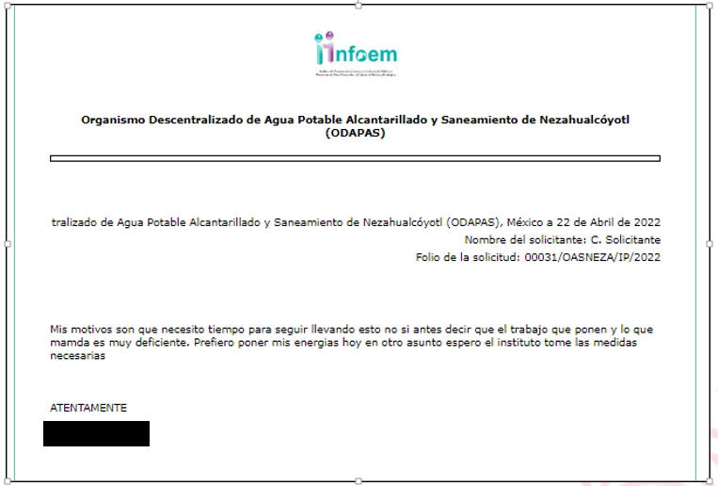

- Cabe señalar que el desistimiento únicamente puede ser seleccionada por el dueño o usuario de la cuenta. Automáticamente el sistema, al activar la opción para el desistimiento, emite una ventana de alerta al usuario, con el objeto que confirme que efectivamente es su deseo desistirse del recurso; actuación que se constituye como un desistimiento expreso.

- En ese orden de ideas se colige que el RECURRENTE de propia voluntad sin existir coacción o dolo, en ejercicio de sus derechos se desiste del presente recurso en que se actúa, en este sentido el artículo 192, fracción I, de la Ley de Transparencia y Acceso a la Información Pública del Estado de México y Municipios, establece lo siguiente:

“Artículo 192. El recurso será sobreseído, en todo o en parte, cuando una vez admitido, se actualicen:
  - El recurrente se desista expresamente del recurso;…”

- El desistimiento teóricamente es definido como; renunciar o abandonar el ejercicio de una acción procesal o de un derecho reconocido por ley.

- Se debe tomar en cuenta que el desistimiento de manera más precisa es; un acto procesal mediante el cual se manifiesta el propósito de abandonar una instancia, la reclamación de un derecho o la realización de cualquier otro trámite de un procedimiento iniciado, por el particular, pero a su vez dicho acto tiene los efectos legales siguientes; la anulación de todos los actos procesales verificados y sus consecuencias, es decir, se tendría por no accionado el derecho de acceso a la información y por ende a que no haya acto reclamado, en el caso del recurso de revisión.

- Sirve de sustento por analogía la jurisprudencia emitida por la Primera Sala de nuestro Alto Tribunal del País, con número 1a./J. 53/2015 (10a.), que menciona lo siguiente:
INCONFORMIDAD. TRÁMITE Y EFECTOS JURÍDICOS EN EL DESISTIMIENTO DE DICHO RECURSO.
El desistimiento es un acto procesal mediante el cual se manifiesta el propósito de abandonar una instancia o de no confirmar el ejercicio de una acción, la reclamación de un derecho o la realización de cualquier otro trámite de un procedimiento iniciado. En el caso del recurso de inconformidad previsto en los artículos 201 a 203 de la Ley de Amparo, publicada en el Diario Oficial de la Federación el 2 de abril de 2013, la propia ley no contempla explícitamente aquella institución jurídica; sin embargo, en términos del artículo 2o. de dicho ordenamiento, a falta de disposición expresa se aplicará supletoriamente el Código Federal de Procedimientos Civiles y, en su defecto, los principios generales del derecho. Por tanto, para tramitar un desistimiento del recurso de inconformidad es necesario acudir a este último ordenamiento legal, de cuyos artículos 373, fracción II, y 378, se advierte que la secuela del desistimiento es la anulación de todos los actos procesales verificados y sus consecuencias, entendiéndose como no presentada la demanda respectiva, lo que en la especie da lugar, como efecto jurídico, a que se entienda como no reclamado el acuerdo impugnado de que se trata y, en consecuencia, que adquiera firmeza legal.
Tesis de jurisprudencia 53/2015 (10a.). Aprobada por la Primera Sala de este Alto Tribunal, en sesión de fecha primero de julio de dos mil quince.

- Así las cosas, procede el sobreseimiento cuando el acto impugnado queda sin efectos como consecuencia de la aparición de alguna causal de improcedencia. Cuando el propio recurrente se desista expresamente del recurso, efectuándolo de manera voluntaria renunciando a las pretensiones permitiendo dejar de ejecutar los actos necesarios para continuar con el análisis y estudio del asunto.

CUARTO. De la Decisión.

- En el presente asunto en particular y, posterior a la admisión del Recurso de Revisión, el Recurrente por su propio derecho manifestó su deseo de desistirse del procedimiento, terminando así con la Litis del presente asunto.

- La Ley de Transparencia y Acceso a la Información Pública del Estado de México y Municipios establece como una causal de sobreseimiento de los recursos de revisión, el desistimiento expreso de los Recurrente, tal y como fue en el presente asunto en particular, de acuerdo al artículo 192 fracción I de la citada ley.

- Por lo anteriormente expuesto y fundado, este ÓRGANO GARANTE emite los siguientes:

R E S O L U T I V O S

PRIMERO. Se SOBRESEE el recurso de revisión número 05573/INFOEM/IP/RR/2022 por desistirse expresamente el RECURRENTE en términos del Considerando TERCERO de la presente resolución.
SEGUNDO. Remítase al Titular de la Unidad de Transparencia del SUJETO OBLIGADO vía Sistema de Acceso a la Información Mexiquense (SAIMEX), la presente resolución.
TERCERO. Notifíquese al RECURRENTE la presente resolución vía Sistema de Acceso a la Información Mexiquense (SAIMEX.

CUARTO. Se hace del conocimiento del RECURRENTE que, de conformidad con lo establecido en el artículo 196 de la Ley de Transparencia y Acceso a la Información Pública del Estado de México y Municipios, en caso de que considere que la resolución le cause algún perjuicio podrá impugnarla vía juicio de amparo en los términos de las leyes aplicables.
ASÍ LO RESUELVE, POR UNANIMIDAD DE VOTOS, EL PLENO DEL INSTITUTO DE TRANSPARENCIA, ACCESO A LA INFORMACIÓN PÚBLICA Y PROTECCIÓN DE DATOS PERSONALES DEL ESTADO DE MÉXICO Y MUNICIPIOS, CONFORMADO POR LOS COMISIONADOS JOSÉ MARTÍNEZ VILCHIS; MARÍA DEL ROSARIO MEJÍA AYALA; SHARON CRISTINA MORALES MARTÍNEZ; LUIS GUSTAVO PARRA NORIEGA Y GUADALUPE RAMÍREZ PEÑA EN LA DÉCIMA SEXTA SESIÓN ORDINARIA CELEBRADA EL CUATRO (04) DE MAYO DE DOS MIL VEINTIDÓS, ANTE EL SECRETARIO TÉCNICO DEL PLENO ALEXIS TAPIA RAMÍREZ.

https://archivos.juridicas.unam.mx/www/bjv/libros/7/3270/24.pdf

